https://elearningretail.astrazeneca.cn/

这个是学习网址

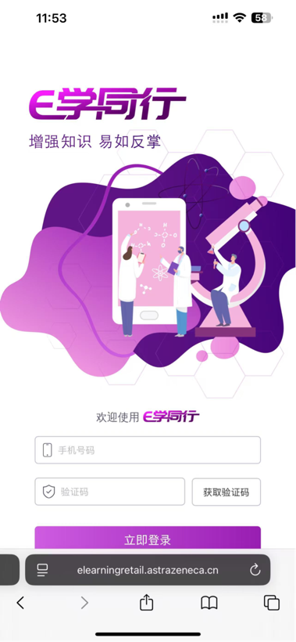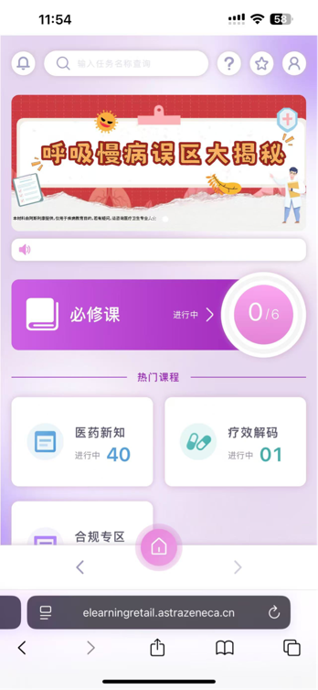

第一步登陆进去，如果不能登录，请把错误截图发给客服部-周红蓉

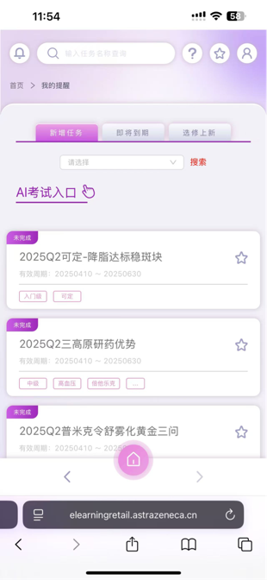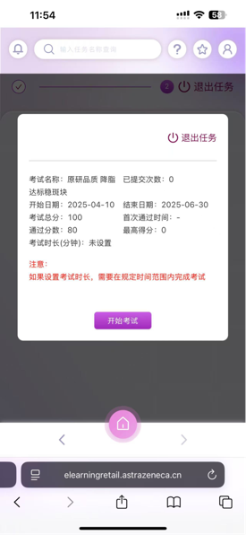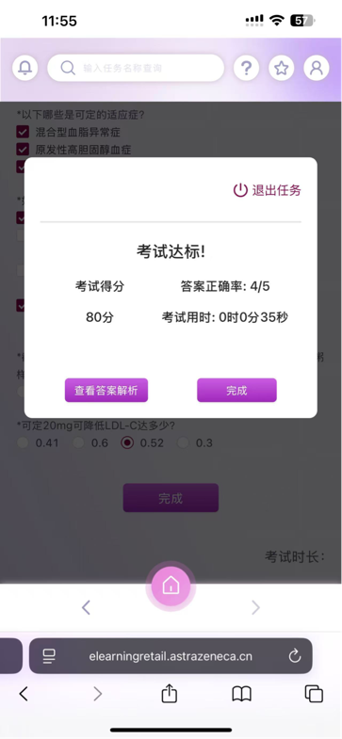

第二步，学习小视频后考试，80分及格，否则重新考试

第三步：点击Ai考试，进行语音录入，答案在题库里。

